台灣省不動產仲介經紀商業同業公會聯合會 函
發文日期：中華民國111年01月 26日 地 址：90013屏東市開封街9-5號
發文字號：省不動產(111)字 第009號 信 箱：real.house88@gmail.com
密等及解密條件：普通 電 話：08-7556700 傳真：08-7322000附 件： 秘書長：張光屏 0908-558202
受 文 者：各會員公會

主旨：轉知聯合國安全理事會第1267/1989/22531267/2253號制裁委員會裁名單
更新訊息， 已刊登於內政部地司網站防制洗錢專區
（https://www.land.moi. ），敬請轉知所屬會員
依據：111年01月24日，房仲全聯芳字第111018號函辦理。

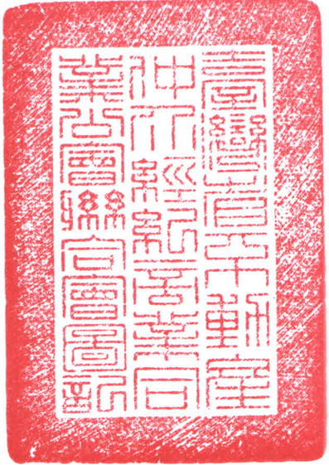

理事長 邱奕勝

正 本：各會員公會
副 本：本會

